Հավելված N3

ՀՀ բնապահպանության նախարարի

5 օգոստոսի 2014թ. 220-Ն հրամանի

Ա Ն Ձ Ն Ա Գ Ի Ր
<<ՊԼԱԳԻՈԳՐԱՆԻՏ-ՊՈՐՖԻՐԱՅԻՆ ԴԱՅՔ>>

- Դասակարգումը
Տիպ՝ երկրաբանական, ենթատիպ` ներժայթուկ

- Տեղադիրքը և աշխարհագրական կոորդինատները
Գտնվում է Տավուշի մարզում, Բերդ ավանից դեպի Պառավի պունկտ և Տանձուտ տեղավայր տանող գրունտային ավտոճանապարհի աջ կողմում` Տավուշ գետի ձախ ափին, գետից 5մ բարձրության վրա, մոտ 500մ չհասած Տանձուտ: Կոորդինատներ՝ X- 528991,87; Y- 4520969,00*:

Սահմանային կետ | Կոորդինատներ*
Ա | X | 529115,73
Ա | Y | 4520941,60
Բ | X | 529068,20
Բ | Y | 4520907,33
Գ | X | 528947,72
Գ | Y | 4520950,44
Դ | X | 528958,77
Դ | Y | 4521027,82
Ե | X | 529074,83
Ե | Y | 4521032,24
*Կոորդինատային համակրգը՝ Pulkovo 1942, մետրական ցանցով

- Նկարագրությունը, չափագրությունը և վիճակը
- Կտրվածքի աջ և ձախ կողմերում մերկանում են Տավուշի անտիկլինորիումի Տավուշի բավականին մեծ ներժայթուկի /ինտրուզիայի/ պլագիոգրանիտները: Տվյալ ներժայթուկը ծագումնաբանորեն կապված է Ալպ-Հիմալայան գոտու կիմերյան տեկտոգենեզի կամ ծալքավորման վաղ փուլի /միջին, վերին յուրա/ մագմայականության ակտիվության հետ: Նրանց երկրաբանական հասակը կալիում-արգոնային մեթոդով թվագրվում է 164-158 մլն տարի առաջ ընկած ժամանակահատվածով, որը, համաձայն 2004թ-ի երկրաժամանակագրական միջազգային սանդղակի, համընկնում է միջին յուրայի ենթահամակարգի քելովեյի հարկին և ստորին օքսֆորդի ենթահարկին: Նշված պլագիոգրանիտները արտաքնապես մուգ մոխրագույն մանրահատիկ թթու կազմի, այսինքն` սիլիցիումի երկօքսիդով հարուստ շատ ամուր ու կարծր ապարներ են: Պլագիոգրանիտների և նրանց մեջ ներդրված պլոգիոգրանիտ-պորֆիրների շփման սահմանագծում պլագիոգրանիտները ենթարկվել են շատ խորը արտահայտված նատրիումային միներալատեղակալման /մետասոմատոզի/ և քվարցայնացման, որի հետևանքով այդ շփման հատվածում պլագիոգրանիտները փոխակերպվել են քվարց պարունակող ալբիտիտներով, որոնք իրենցից ներկայացնում են բաց գույնի կամ սպիտակ երակային մոտ 0.7-0.8մ հզորությամբ, համարյա ուղղաձիգ տեղադրմամբ, բյուրեղա-հատիկային ապարներ: Այս պլագիոգրանիտների բաղադրության 90 տոկոսից ավելին կազմում են ալբիտ միներալները: Նման տիպի միներալատեղակայումը բավականին հազվագյուտ է հանդիպում:
- Բարձրությունը ծովի մակարդակից 1215մ է: Հուշարձանը իրենից ներկայացնում է հարավ-արևմուտքից դեպի հյուսիս-արևելք մոտ 60մ ձգվածությամբ բնական երկրաբանական մերկացում, որի ամենաբարձր հատվածը մոտավորապես 12մ է:
- Վիճակը բարվոք է, բնականին մոտ:

- Սահմանների և պահպանման գոտու նկարագրությունը, մակերեսը, քարտեզ-հատակագիծը
- Ըստ Հավելվածում ներկայացված սխեմատիկ քարտեզի` տարածքի հյուսիսային Ա հանգուցակետը գտնվում է տարածքով անցնող գետակի և գրունտային ճանապարհի հատման տեղում, որտեղից սահմանագիծը գետի հունով հոսանքին հակառակ հարավ-արևմտյան ուղղությամբ անցնելով 59,4մ, միանում է Բ կետին: Բ կետից սահմանագիծը գետի հունով հյուսիս-արևմտյան ուղղությամբ անցնելով 127,4մ՝ միանում է Գ կետին, այնուհետև թեքվելով դեպի հյուսիս (77,6մ)՝ միանում է Դ: Դ կետից սահմանագիծը (117,3մ) բլրի լանջով արևելյան ուղղությամբ միանում է Ե կետին, որտեղից էլ լանջով հարավ-արևելյան ուղղությամբ իջնելով 100,0մ՝ միանում է Ա հանգուցակետին:
- Պահպանման գոտու ընդհանուր մակերեսը կազմում է 1,5 հա, ծովի մակերևույթից բարձրությունը՝ 1150-1225մ: Պահպանման գոտու սահմանագծի ընդհանուր երկարությունը 481,7մ է, հյուսիսից հարավ ձգվածությունը՝ 127 մ, արևելքից արևմուտք ձգվածությունը՝ 170 մ: Պահպանման գոտին ընդգրկում է Արծվաբերդի անտառտնտեսության Բերդի անտառպետության թիվ 20 քառակուսու 38-րդ /0,2հա/ և 50-րդ /1,3հա/ հատվածները: Տարածքում առկա են կաղնու և բոխու գերակշռությամբ, միջին լրիվության ծառուտներ:

- Տվյալներ սեփականատիրոջ և հողօգտագործողի մասին
Պետական անտառային հողեր, <<Հայանտառ>> ՊՈԱԿ-ի <<Արծվաբերդի անտառտնտեսություն>> մասնաճյուղ:

- Պահպանության և օգտագործման ռեժիմի առանձնահատկությունները
  - <<Բնության հատուկ պահպանվող տարածքների մասին>> Հայաստանի Հանրապետության օրենքի 19-րդ հոդվածի համաձայն արգելվում են՝
ա. երկրաբանական ուuումնաuիրության աշխատանքները (հողային ծածկույթի խախտումով),
բ. oգտակար հանածոների հանքավայրերի, երևակումների շահագործումը, հանքանյութեր վերամշակող oբյեկտների տեղաբաշխումը.
գ. շինարարական, հորատման, պայթեցման աշխատանքները.
դ. նմուշներ վերցնելը,
ե. պահպանման գոտում ծառերի հատումը
զ.բնության հուշարձանի արտաքին տեսքը խաթարող ցանկացած գործունեություն:
  - Թույլատրվում է՝
ա. ճանաչողական զբոսաշրջության կազմակերպումը.
բ. ուսումնաարտադրական պրակտիկաների անցկացումը.
գ.զբոսաշրջիկների և այցելուների սպասարկման ծառայությունների կազմակերպումը:
- Տվյալներ պահպանություն իրականացնող սուբյեկտի մասին
Պետական անտառային հողեր,<<Հայանտառ>> ՊՈԱԿ-ի <<Արծվաբերդի անտառտնտեսություն>> մասնաճյուղ:
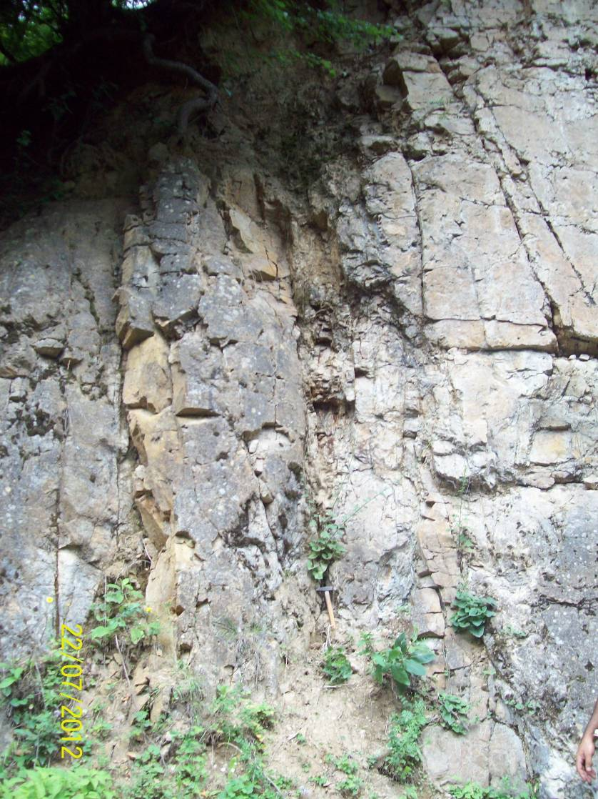
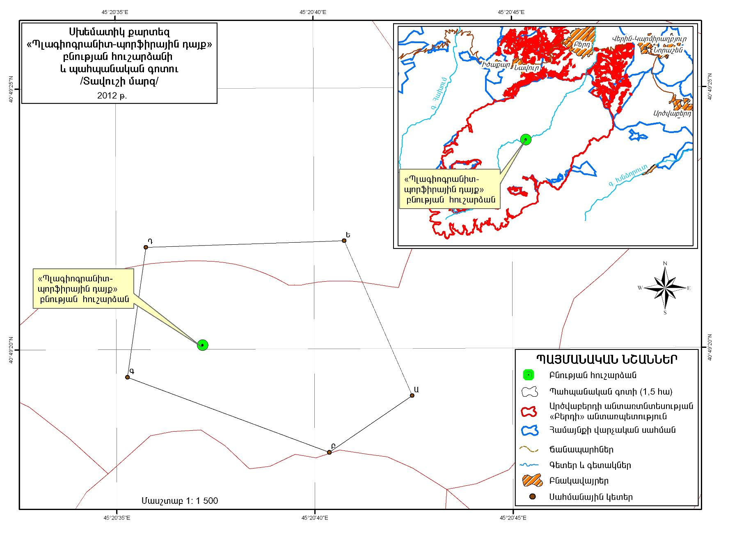
Հավելված
<< Պլագիոգրանիտ-
պորֆիրային դայք>>
բնության հուշարձանի
անձնագրի

